**Предоставление доступа к пикселю ФБ**

1. Заходим в бизнес менеджер ФБ.
   1. В бизнес менеджере переходим в ‘Настройки компании’

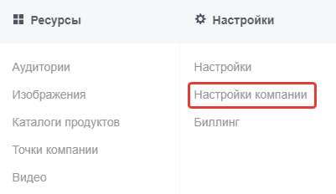

* 1. Выбираем в меню раздел ‘Пиксели’

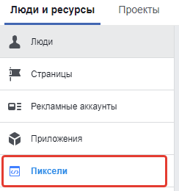

* 1. В появившемся списке кликаем по пикселю, к которому необходимо выдать доступ, и нажимаем на кнопку ‘Назначить партнера’

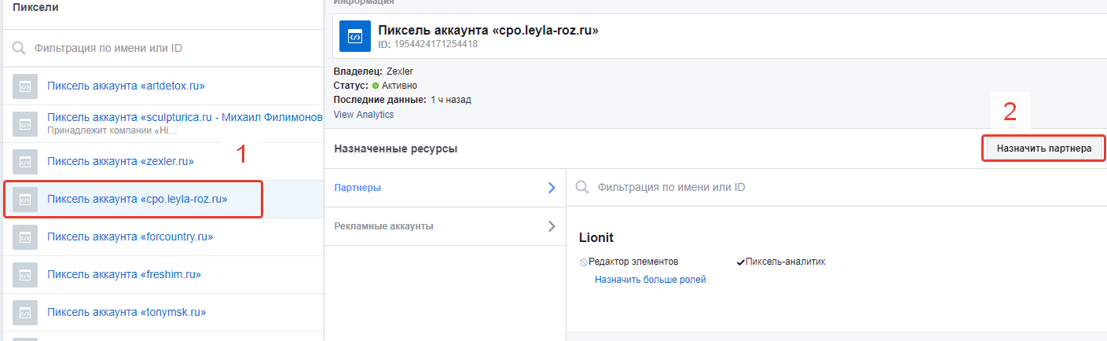

* 1. Выбираем уровень доступа ‘Редактор элементов’ (для доступа с редактированием) и вводим ID компании, который можно посмотреть в разделе общих настроек рядом с владельцем.

